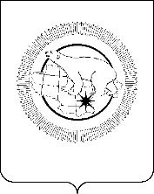

ДЕПАРТАМЕНТ СОЦИАЛЬНОЙ ПОЛИТИКИ
ЧУКОТСКОГО АВТОНОМНОГО ОКРУГА

ПРИКАЗ

от | 02 марта 2026 года | № | 285 | г. Анадырь

Об утверждении состава Комиссии по соблюдению требований к служебному поведению государственных гражданских служащих Департамента социальной политики Чукотского автономного округа, руководителей государственных учреждений Чукотского автономного округа, находящихся в ведомственном подчинении Департамента социальной политики Чукотского автономного округа, и урегулированию конфликта интересов

В целях приведения нормативных актов Департамента социальной политики Чукотского автономного округа в соответствие с требованиями действующего федерального и регионального законодательства в области противодействия коррупции,

ПРИКАЗЫВАЮ:

1. Утвердить состав Комиссии по соблюдению требований к служебному поведению государственных гражданских служащих Департамента социальной политики Чукотского автономного округа, руководителей государственных учреждений Чукотского автономного округа, находящихся в ведомственном подчинении Департамента социальной политики Чукотского автономного округа, и урегулированию конфликта интересов согласно приложению к настоящему приказу.
2. Признать утратившими силу Приказы Департамента социальной политики Чукотского автономного округа:
- от 26 февраля 2026 года № 262 «О внесении изменения в Приказ Департамента социальной политики Чукотского автономного округа от 31 января 2024 года №74»
- от 16 февраля 2024 года № 172 «О внесении изменения в Приказ Департамента социальной политики Чукотского автономного округа от 31 января 2024 года № 74»;
- от 19 августа 2024 года № 1040 «О внесении изменения в Приказ Департамента социальной политики Чукотского автономного округа от 31 января 2024 года № 74»;
- от 31 января 2024 года № 74 «Об утверждении состава Комиссии по соблюдению требований к служебному поведению государственных гражданских служащих Департамента, руководителей государственных учреждений (предприятий) Чукотского автономного округа, находящихся в ведомственном подчинении Департамента, и урегулированию конфликта интересов».
3. Контроль за исполнением настоящего приказа оставляю за собой.

Исполняющий обязанности начальника Департамента социальной политики Чукотского автономного округа |  | С.М. Шарафутдинова

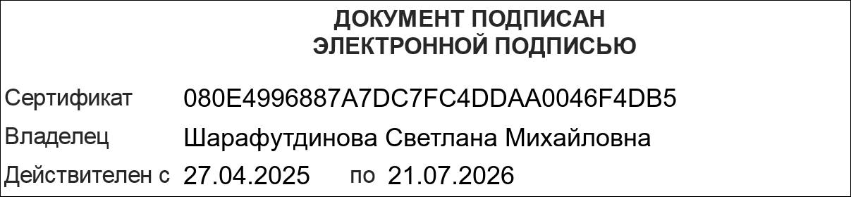

Приложение к Приказу Департамента социальной политики Чукотского автономного округа
от 2 марта 2026 года № 285

Состав
Комиссии по соблюдению требований к служебному поведению государственных гражданских служащих Департамента социальной политики Чукотского автономного округа, руководителей государственных учреждений Чукотского автономного округа, находящихся в ведомственном подчинении Департамента социальной политики Чукотского автономного округа, и урегулированию конфликта интересов
Председатель Комиссии:
Шарафутдинова  Светлана Михайловна | – | первый заместитель начальника Департамента социальной политики Чукотского автономного округа
Заместитель Председателя Комиссии:
Коновалова  Татьяна Геннадьевна | – | начальник Управления дополнительного пенсионного обеспечения и государственной службы Департамента социальной политики Чукотского автономного округа
Секретарь Комиссии:
Монгуш Ольга Алексеевна | – | начальник отдела дополнительного пенсионного обеспечения и государственной службы Управления дополнительного пенсионного обеспечения и государственной службы Департамента социальной политики Чукотского автономного округа
Члены Комиссии:
Ефимова  Надежда Александровна | – | председатель Общественной палаты Чукотского автономного округа (по согласованию);
Елисеева  Людмила  Владимировна | – | ведущий специалист Чукотского филиала Северо-Восточного федерального университета имени М.К. Аммосова» (по согласованию);
Зубарева  Елена Николаевна | – | заместитель начальника Департамента социальной политики Чукотского автономного округа, начальник Управления занятости населения;
Жданова Людмила Валерьевна |  | заместитель начальника Департамента социальной политики Чукотского автономного округа, начальник Финансово-экономического управления;
Мезинко  Валерия Валерьевна | – | заместитель начальника Департамента социальной политики Чукотского автономного округа, начальник Управления социальной поддержки населения;
Маглинова Гиляна Анатольевна | – | начальник отдела административно-организационной и правовой работы Департамента социальной политики Чукотского автономного округа;
Павлюкевич  Елена Михайловна | – | начальник Управления по профилактике коррупционных и иных правонарушений Чукотского автономного округа.

